ТЗ на тестовое задание

1. Адаптивная верстка flexbox, БЭМ (сайт должен корректно отображается на разных типах устройств). Адаптивность на свое усмотрение.  
    Пиксель перфект - не нужен.
2. Кроссбраузерность, сайт должен обеспечивать корректное отображение данных в следующих браузерах:

* Google Chrome (версия 67.0.3396.87);
* Opera (версия 7.0 и выше);
* Mozilla Firefox (версия 60.0 и выше).
* Safari (версия 10.3 и выше).

1. Функционал:
   1. Кликабельный номер телефона 
   2. При нажатии на кнопку Заказать вызов попап окна с формой обратной связи (поля Имя / Номер телефона) 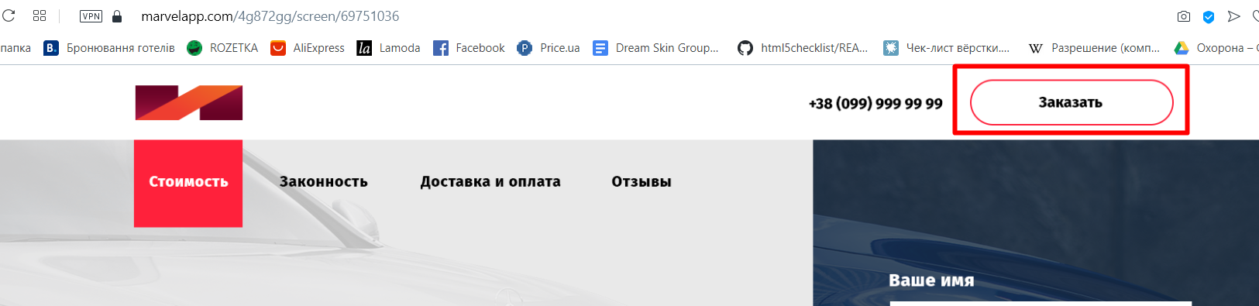
   3. Якорное меню, при нажатии на пункт меню необходимо сделать скрол к блоку 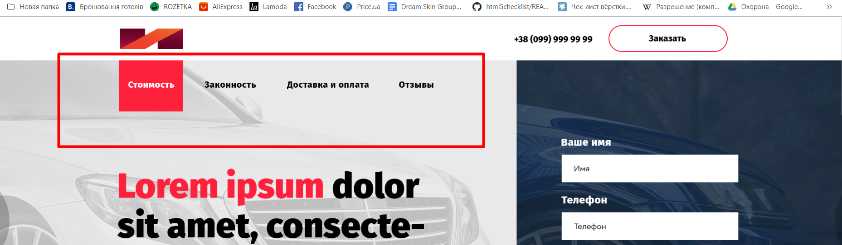  
      Пункты меню: Главная / Преимущества / Стоимость / Отзывы   
      С выделением активного экрана.
   4. Настроить отправку заявок с форм на почту (Обработчик на свое усмотрение) после успешной отправки заявки выводить алерт или попап спасибо.
   5. На кнопки блока со стоимостью по нажатии вызов попап окна с формой обратной связи
   6. Слайдер на блоке Отзывы :   
      - листание по 1 изображению;  
      - Зациклен.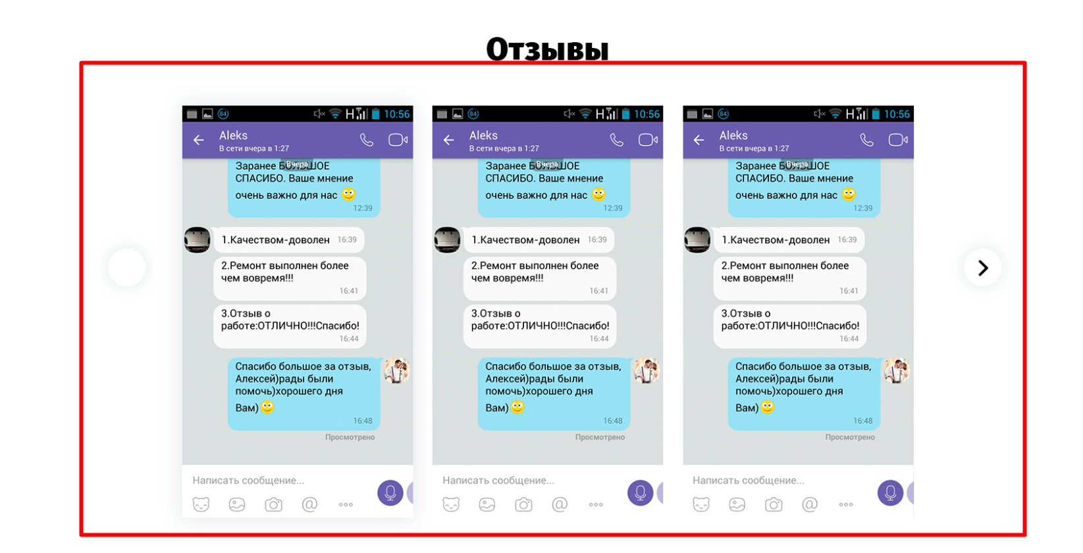
   7. При нажатии на кнопку Вверх скролл к первому экрану  
      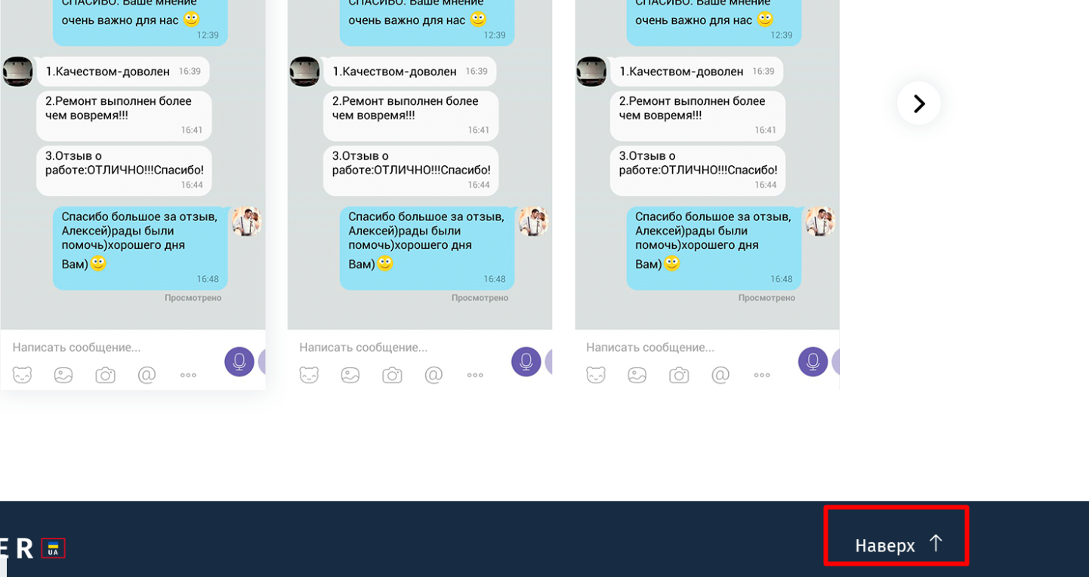
2. Анимация на свое усмотрение.